新增、變更或移除圖表中的趨勢線

[全部顯示](javascript:AlterAllDivs('block');)

您可以將[趨勢線](javascript:AppendPopup(this,'456505235_1'))或[移動平均](javascript:AppendPopup(this,'154023380_2'))新增至未堆疊、平面、區域、橫條、直條、折線、股票、XY 散佈或泡泡圖中的任何[資料數列](javascript:AppendPopup(this,'355311255_3'))。趨勢線一律會與資料數列產生關聯，但是趨勢線並不代表資料數列的資料。反之，趨勢線會用來描述您現有資料中的趨勢或未來資料的預測。

 附註   您無法將趨勢線新增至堆疊、立體、雷達、圓形或環圈圖中的資料數列。

您想要做什麼？

* [了解如何預測與顯示圖表中的趨勢](http://office.microsoft.com/zh-tw/excel-help/HP010342158.aspx#BMabouttrendlines)
* [加上趨勢線](http://office.microsoft.com/zh-tw/excel-help/HP010342158.aspx#BMaddtrendline)
* [變更趨勢線格式](http://office.microsoft.com/zh-tw/excel-help/HP010342158.aspx#BMchangetrendline)
* [指定預測中包含的期數](http://office.microsoft.com/zh-tw/excel-help/HP010342158.aspx#BMspecifyforecastperiods)
* [指定趨勢線與垂直 (數值) 座標軸交叉的點](http://office.microsoft.com/zh-tw/excel-help/HP010342158.aspx#BMspecifyintercept)
* [在圖表上顯示趨勢線公式](http://office.microsoft.com/zh-tw/excel-help/HP010342158.aspx#BMdisplaytrendlineequation)
* [顯示趨勢線的 R 平方值](http://office.microsoft.com/zh-tw/excel-help/HP010342158.aspx#BMrsquaredvalue)
* [移除趨勢線](http://office.microsoft.com/zh-tw/excel-help/HP010342158.aspx#BMremovetrendline)

了解如何預測與顯示圖表中的趨勢

趨勢線會用圖形方式顯示資料的趨勢，以及用來預測分析中的問題。這種分析也稱為[迴歸分析](javascript:AppendPopup(this,'504424807_4'))。使用迴歸分析，您可以延伸圖表中的趨勢線，根據實際資料預測未來資料。例如，下面的圖表運用簡單線性趨勢線來預測未來兩季的情況，以清楚顯示收益增加的趨勢：

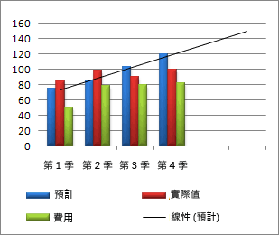

秘訣

* 您也可以建立移動平均，移動平均可以平滑設定處理資料的波動，使模式及預測趨勢的顯示更加清晰。
* 您可以變更圖表或資料數列，以便使其不再支援相關聯的趨勢線，舉例來說，將圖表類型變更為立體圖或變更[樞紐分析圖](javascript:AppendPopup(this,'283214718_5'))或[相關的樞紐分析表](javascript:AppendPopup(this,'542220078_6')) ，趨勢線就會不會再顯示於圖表中。
* 如需沒有圖表的線段資料，您可以使用自動填滿或其中一個統計函數 (例如 GROWTH() 或 TREND())，以建立最適線性或指數線段的資料。

為資料選取正確的趨勢線類型

要將趨勢線新增至 Microsoft Office Excel 中的圖表時，您可以在六種不同趨勢或迴歸類型中選取任何一個類型：線性趨勢線、對數趨勢線、多項式趨勢線、乘冪趨勢線、指數趨勢線或移動平均趨勢線。您具備的資料類型會決定您應該使用的趨勢線類型。

趨勢線的 [R 平方值](javascript:AppendPopup(this,'313304636_7'))是 1 或接近 1 時，最為準確。當您為資料選取合適的趨勢線時，Excel 會自動計算其 R 平方值。想要的話，您也可以將此值顯示在您的圖表上。

線性趨勢線

線性趨勢線是適用於簡單線性資料集的擬合直線。如果資料點的散佈形狀近似直線，則資料為線性。線性趨勢線通常表示事物以穩定的速度增加或減少。

在下面範例中，線性趨勢線清楚地顯示了 13 年間冰箱銷售量一直穩定成長。要注意的是，若 R 平方值為 0.979，表示趨勢線與資極為相符。

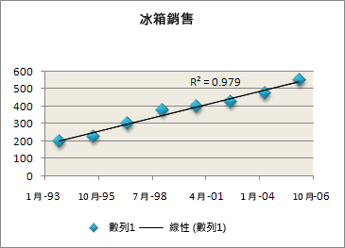

對數趨勢線

如果資料的增減速率一開始非常快，後來又趨於平緩，這種資料最適合使用針對曲線擬合的對數趨勢線。對數趨勢線可以使用正值和負值。

下面範例使用對數趨勢線說明固定區域內動物數量增長的預測情況，當動物生活地區相對減少時，動物數量將趨於平穩。要注意的是，此時 R 平方值是 0.933，表示趨勢線與資料極為符合。

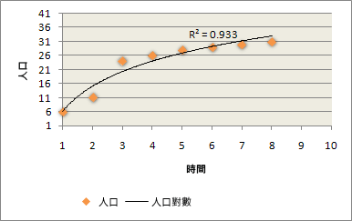

多項式趨勢線

多項式趨勢線是一種曲線，適合擺動不定的資料使用，例如這種線便非常適合用來分析大量資料的損益。多項式的冪次可由資料波動的次數或曲線彎曲點 (波峰和波谷) 的個數決定。二階多項式趨勢線通常僅有一個波峰或波谷。三階多項式趨勢線通常有一個或兩個波峰或波谷。四階多項式趨勢線則通常多達三個。

下面範例顯示的二階多項式趨勢線 (一個波峰) 說明了車速和耗油量之間的關聯。要注意的是，若 R 平方值為 0.979，表示趨勢線與資極為相符。

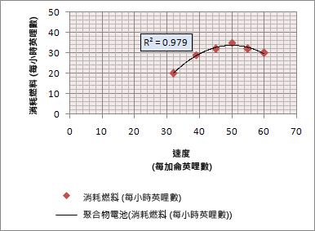

乘冪趨勢線

乘冪趨勢線是一條曲線，最適合表示以特定比率增加的比較測量值所組成的資料集 (例如，賽車一秒內的加速度)。如果資料中包含零或負數值，就無法建立乘冪趨勢線。

在下列範例中，會以公尺/秒為單位藉由繪製距離來顯示加速資料。乘冪趨勢線可以清楚地顯示加速的增加。要注意的是，其 R 平方值為 0.986，表示趨勢線與資料幾乎完全相符。

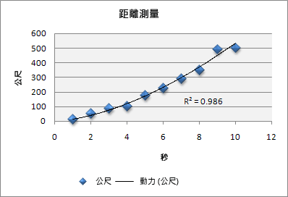

指數趨勢線

指數趨勢線是一種曲線，最適合驟增或驟減的資料值，但若資料值中有零或負數，就不能使用指數趨勢線。

在下面範例中，指數趨勢線用於說明物體中碳 14 含量隨時間而衰減的情況。要注意的是，此時 R 平方值為 0.990，表示趨勢線與資料完全相符。

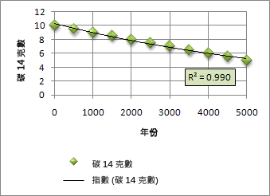

移動平均趨勢線

移動平均趨勢線可將資料中的微小波動平滑化，以便清楚顯示資料的模式和趨勢。移動平均趨勢線使用特定數目的資料點 (由 [週期] 選項設定)，取其平均值，然後以該平均值做為趨勢線中的一個點。例如，如果 [週期] 設定為 2，則前兩個資料點的平均值就是移動平均趨勢線中的第一個點。第二個和第三個資料點的平均值就是趨勢線的第二個點，依此類推。

下面範例中，移動平均趨勢線顯示 26 個星期內房屋銷售量的趨勢走向。

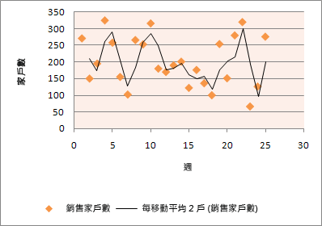

[頁首](http://office.microsoft.com/zh-tw/excel-help/HP010342158.aspx#top) [頁首](http://office.microsoft.com/zh-tw/excel-help/HP010342158.aspx#top)

加上趨勢線

1. 在未堆疊、平面、區域、橫條、直條、折線、股票、XY 散佈或泡泡圖上，按一下您想要為其加上趨勢線或移動平均的[資料數列](javascript:AppendPopup(this,'488746765_8'))，或進行下列操作，從圖表項目清單選取資料數列：
   1. 在圖表中的任一個地方按一下。

這樣會顯示 [圖表工具]，並加入 [設計]、[版面配置] 和 [格式] 索引標籤。

1. 在 [格式] 索引標籤上的 [目前的選取範圍] 群組中，按一下 [圖表項目] 方塊旁的箭號，然後選取想要的圖表項目。



1. 附註   如果您選取了具有多個資料數列的圖表且沒有選取資料數列，Excel 會顯示 [加上趨勢線] 對話方塊。在這個清單方塊中，請按一下想要的資料數列，再按一下 [確定]。
2. 在 [版面配置] 索引標籤的 [分析] 群組中，按一下 [趨勢線]。

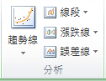

1. 請執行下列其中一項：

* 按一下想要使用的預先定義趨勢線選項。

 附註   這將會在不讓您選取特定選項的情況下套用趨勢線。

* 按一下 [其他趨勢線選項]，然後在 [趨勢線選項] 類別的 [趨勢預測/迴歸分析類型] 下方，按一下想要使用的趨勢線類型。